|  |  |  |
| --- | --- | --- |
|  | ***Atividade Individual***  2º Semestre 2025 | |
| Curso: **Tec Desenv. Sistemas** | Local: **SENAI NORTE** | |
| Disciplina: **Internet das Coisas - IoT** | Professor: **Sergio Luiz** | |
| Aluno (a)**: Guilherme do Nascimento** | Turma: DESN20242V1 | Período / Turno: |
| Instruções:  **( x ) Sem consulta ( ) Com consulta.** | Data:  **20 / 08 / 2024** | Valor: |

**LISTA DE ATIVIDADES 007**

**Orientações:** Envie as atividades numa pasta compactada com o seguinte padrão:

* **Lista01_Nome_Sobrenome (Exemplo: Lista01_SergioSilveira**

Dentro dessa pasta deve conter os códigos em Linguagem C.

* **Salve os códigos dos exercícios da seguinte forma :**

Exe01_NomeSobrenome ,Exe02_NomeSobrenome, Exe03_NomeSobrenome...

* Para cada questão abaixo cole o código desenvolvido.

**EXE 001 –**

Faça um programa que preencha um vetor com nove números inteiros, calcule e mostre os números primos e suas respectivas posições.

OBS:

Um número é classificado como primo se ele é maior do que um e é divisível apenas por um e por ele mesmo.

**RESP:**

#include <stdio.h>

#include <stdlib.h>

#include <locale.h>

int main()

{

setlocale(LC_ALL,"Portuguese");

int primo[9], divisores, y, i;

for(i = 0; i < 9; i++){

printf("Digite o %d numero: \n", i+1);

scanf("%d", &primo[i]);

printf("\n");

divisores = 0;

for(y = 1; y <= primo[i]; y++){

if(primo[i] % y == 0){

divisores++;

}

}

if(divisores == 2){

printf("O numero %d da %d posicao e primo\n\n", primo[i],i);

}

}

}

**EXE 002 – Vetor com 5 veículos de consumo (Utilize ARRAY)**

Faça um programa que preencha um vetor com os modelos de cinco carros (exemplos de modelos: Fusca, Gol, Vectra etc).

Carregue outro vetor com o consumo desses carros, isto é, quantos quilômetros cada um deles faz com um litro de combustível.

Calcule e mostre:

a) O modelo de carro mais econômico;

b) Quantos litros de combustível cada um dos carros cadastrados consome para percorrer uma distância de 1.000 km.

************************************  
Dever sair na tela algo parecido com a imagem abaixo:

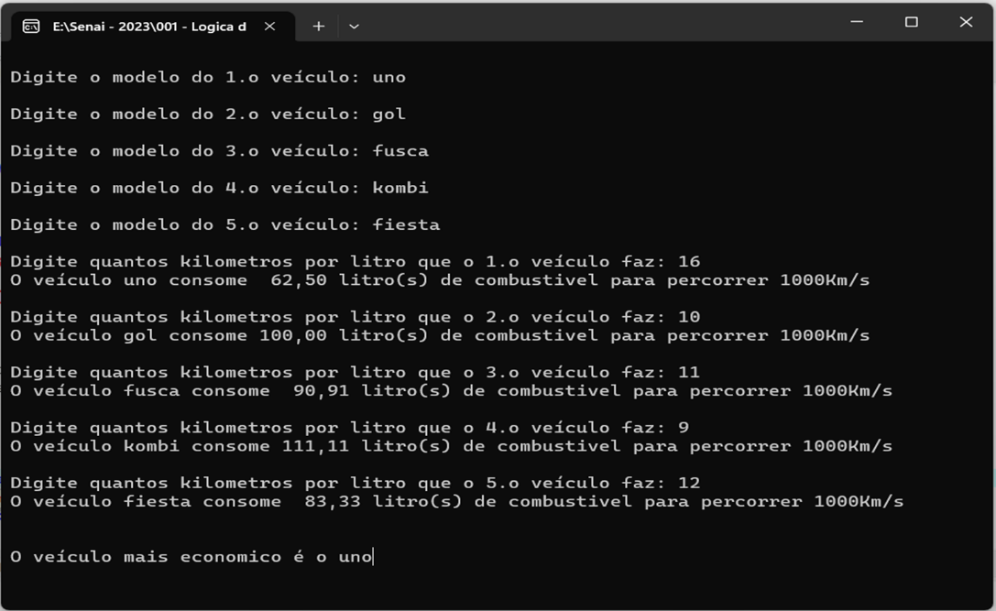

**RESP:**

#include <stdio.h>

#include <stdlib.h>

#include <locale.h>

int main()

{

setlocale(LC_ALL,"Portuguese");

char carro[50];

float consumo[3], maior_consumo, menor_consumo;

int i;

for(i = 0; i < 5; i++){

printf("Digite o modelo do %d carro : ", i);

scanf("%s", &carro[i]);

printf("Digite o consumo do carro %d: ", i);

scanf("%f", &consumo[i]);

}

maior_consumo = menor_consumo = consumo[0];

for(i = 1; i < 5; i++){

if(consumo[i] > maior_consumo) {

maior_consumo = consumo[i];

}

if(consumo[i] < menor_consumo) {

menor_consumo = consumo[i];

}

}

printf("Carro com menor consumo: %s consumo: %.2f \n", carro[i], menor_consumo);

printf("Carro com maior consumo: %s consumo: %.2f \n", carro[i], maior_consumo);

return 0;

}

**EXE 003 – Vetor (Utilize ARRAY)**

Faça um programa que preencha:

1. Um **vetor com dez números inteiros**;
2. **Calcule e mostre os números superiores a cinquenta** e suas respectivas posições;
3. O programa deverá **mostrar mensagem se não existir nenhum número nessa condição**.

**RESP:**

#include <stdio.h>

#include <stdlib.h>

#include <locale.h>

int main()

{

setlocale(LC_ALL,"Portuguese");

int numero[10], i, maior[10], posicao[10];

for(i=0; i < 10; i++){

printf("Digite um numero inteiro: \n");

scanf("%d", &numero[i]);

if(numero[i] > 50 ){

printf("O numero %d na posicao %d e maior que 50 uhuu\n\n", numero[i], i+1);

}

else if(numero[i] == 50){

printf("O numero %d na posicao %d e igual a 50 aaaa\n\n", numero[i], i+1);

}

else{

printf("O numero %d na posicao %d e menor que 50 :(\n\n", numero[i], i+1);

}

}

}